不能放电
原始文件
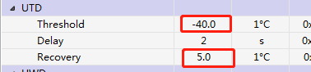
对应的数值更改： -40→40
5→35
1、由于板上的温度是28℃，所以设置这个温度进入"UTD"
通过设置，电池在放电时，关断了输出。
参数恢复如红线显示设置“-40” “5” 重新开始输出。
2、再次对应位置设置“-40”“35”，输出关断。
参数恢复，现象如下图
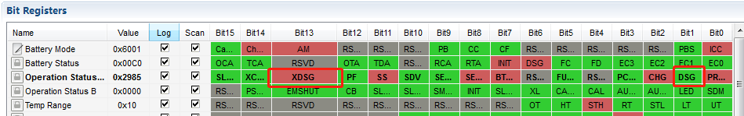
就一直不能放电，只能充电。

